La escena de pruebas para cambiar de texturas se llama QualityTest.

Dentro de esta tenemos que destacar el canvas donde cambiar de una textura a otra y los modelos.

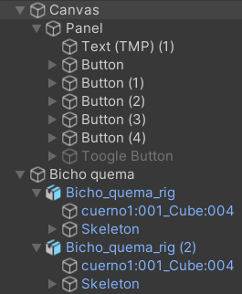

Para futuros modelos es importante mantener todos en un mismo objeto para así facilitar la vida de los programadores y solo tener que asignar 1 material, no 6 por ejemplo. Si se separa en varios objetos, no hay porqué tener más de un material ya que solo tomaría la parte de la textura necesaria para cada objeto.

El texto del canvas indica el tamaño actual de la textura, que cuando se le da a play está por defecto en la más alta (1024).

Los botones ejecutan una función en el código que cambia un material por otro.

El botón de toogle cambia de un personaje a otro pero no se usa por ahora ya que solo se ha realizado la prueba en Bicho Quema.

Como preparación previa necesitamos la textura del personaje en las diferentes resoluciones que se quieran probar (en este caso 1024, 512, 256, 128, 64), y diferentes materiales con cada una de las texturas:

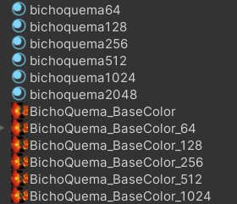

El script está situado en el canvas y se llama Quality Material Changer 1. Hay que pasarle las siguientes cosas:

-El texto que muestra el tamaño actual.

-Los Skinned Mesh Renderers de los personajes dentro del array.

-Los diferentes materiales con tamaño a probar dentro del array de cada personaje. De tener más de uno habría que añadir otro array y modificar el código para que cambie el material.

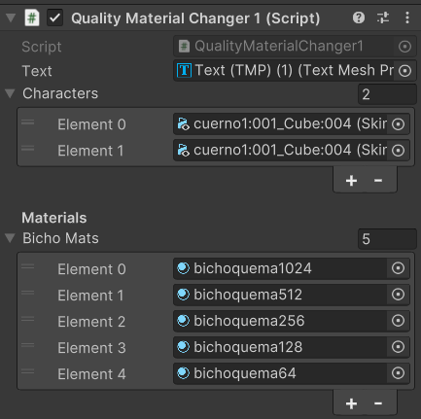

El código tiene 3 funciones: start para inicializar, change size y toogle.

Dentro del change size añadir tantos renderers como sea necesario y cambiar el material ahí. Funciona con divisiones con respecto a la textura original así que en los botones habrá que poner 0 para default y sumar una por cada una de las divisiones.

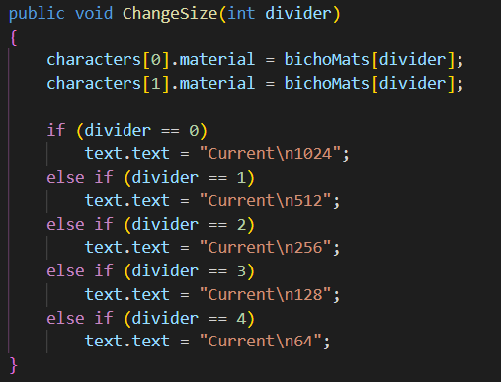

En el toogle, cambia un personaje por otro únicamente por lo que es importante que en el change size se cambien todos los materiales de una.

